Tillsynsbegäran – information om höga naturvärden och fridlysta arter i samrådsanmälan S 3340-2025 i Örebro kommun
Denna tillsynsbegäran behandlar höga naturvärden i samrådsanmälan S 3340-2025 i Örebro kommun som inkom 2025-11-28 och omfattar 1,7 ha.
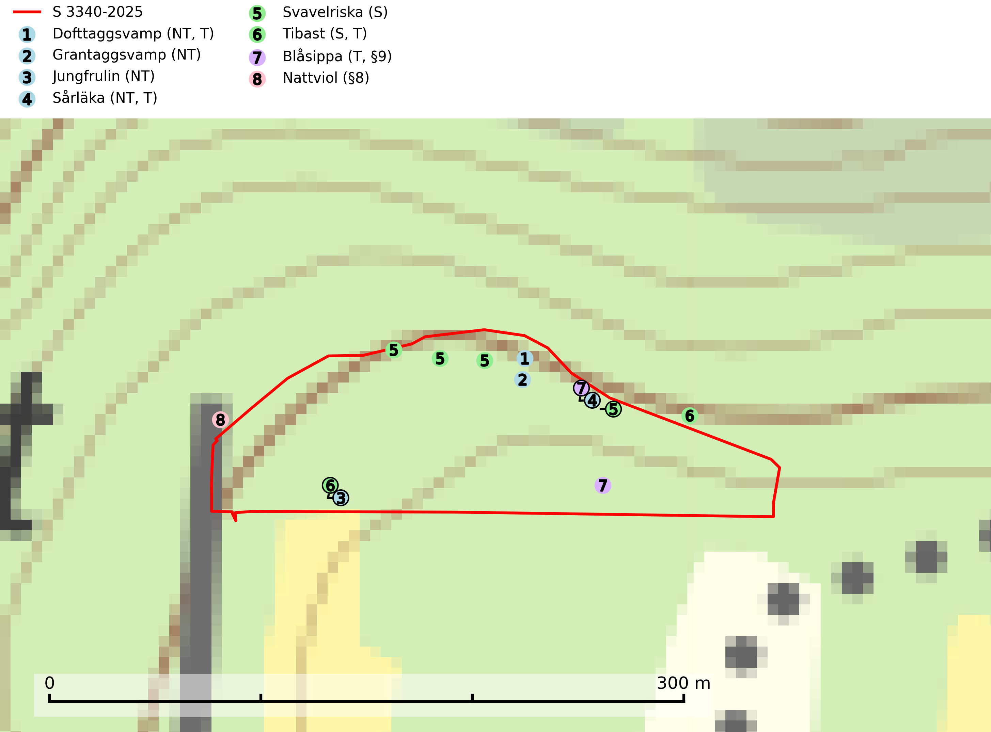
Figur 1. Fyndplatser för naturvårdsarter i och inom 6 meter från samrådsanmälan. Markörer utan svart kant är placerade på fyndplatsen. Markörer med svart kant är placerade vid sidan av fyndplatsen har ett svart streck som visar fyndplatsens exakta position. Kartans mittpunktskoordinat är N 6581401, E 499906 i SWEREF 99 TM.
I och inom 6 meter från samrådsanmälan finns fynd av 8 naturvårdsarter, varav 4 är rödlistade, 2 är fridlysta, 4 är typiska (T) och 2 är signalarter (S): dofttaggsvamp (NT, T), grantaggsvamp (NT), jungfrulin (NT), sårläka (NT, T), svavelriska (S), tibast (S, T), blåsippa (T, §9) och nattviol (§8). Se Figur 1.

Tillsynsbegäran
Vi begär härmed att Skogsstyrelsen fattar beslut enligt miljöbalken som säkerställer att skogens höga naturvärden bevaras samt att EU-lagstiftning efterlevs och att artskyddsbrott förhindras.
Vi önskar även ta del av de ställningstaganden och beslut som myndigheten meddelar till följd av aktuell samrådsanmälan och föreningens inlaga (se 34 § förvaltningslagen).

Naturvårdsarter och fridlysta arter
Nedan följer beskrivningar av de naturvårdsarter och fridlysta arter som har sina livsmiljöer och växtplatser i den samrådsanmälda skogen. De påträffade naturvårdsarterna är ett tydligt kvitto på att det rör sig om en skog med höga naturvärden.
Dofttaggsvamp (NT) bildar mykorrhiza med gran i framför allt äldre ängsgranskog eller örtrik granskog av frisk lågörttyp. Arten hotas huvudsakligen av slutavverkning och den överlever sannolikt inte en avverkning eftersom den är beroende de levande barrträdens rötter. Troligen missgynnas den av allt för hård gallring eller plockhuggning om huggningen inte efterföljs av skogsbete. Fler örtrika barrskogar, särskilt de med trädkontinuitet, måste skyddas i större utsträckning än vad som tidigare gjorts. Dofttaggsvamp är typisk art för 9050 Näringsrik granskog (SLU Artdatabanken, 2024).
Grantaggsvamp (NT) påträffas främst i mossiga och örtrika äldre granskogar på kalkrik mark i något fuktiga lägen, och i norr även i mager tallskog med lång kontinuitet. Arten missgynnas generellt av trakthyggesbruket och en långsiktig tillgång till värdträd bör säkras genom att man undviker att avverka kända växtplatser (SLU Artdatabanken, 2024).
Sårläka (NT) växer på mullrik mark i skuggiga eller halvskuggiga lövskogar och lundar men också i örtrika kalkbarrskogar. Arten ingår i en exklusiv lundflora som bara uppträder i de allra rikaste kalkbarrskogarna söder om den biologiska norrlandsgränsen. I ädellövskogar och lundar är den också knuten till områden med en mycket rik mångfald av naturvårdsarter. Enligt Riksskogstaxeringens data förefaller den ha minskat kraftigt (>50%) vilket troligen kan förklaras av det storskaliga skogsbruket med kalhyggen. Sårläka är typisk art för 9050 Näringsrik granskog, 9020 Nordlig ädellövskog, 9130 Näringsrik bokskog och 9160 Näringsrik ekskog samt värdväxt för den rödlistade fjärilen sårläkeplattmal (NT) (SLU Artdatabanken, 2026; Nitare & Skogsstyrelsen, 2019).
Tibast är en kalkgynnad buske som växer på mullrik, frisk eller svagt fuktig mark, exempelvis i gamla kalkgranskogar, lövträdslundar, varma källpåverkade sluttningar och exklusiva biotoper kopplade till vattendrag. Förekomster i gammal skog visar på höga naturvärden och bör alltid noteras i samband med naturvärdesinventeringar. Tibast är typisk art för 9050 Näringsrik granskog och värdväxt för de två fjärilsarterna större tibastmal och brun tibastmal (CR) (SLU Artdatabanken, 2024; Nitare & Skogsstyrelsen, 2019).
Blåsippa (§9) är typisk art för 9050 Näringsrik granskog, 9020 Nordlig ädellövskog och 8240 Karsthällmarker (SLU Artdatabanken, 2025).

